ДОКУМЕНТАЦИЯ НА ПРОГРАММНОЕ ОБЕСПЕЧЕНИЕ «ЧАТБОТ ЧАТТИ»

Автор: Стафеев Станислав

Сделано по заказу платформы «Октагон»

Братск 2025
1. ОБЩИЙ ОСМОТР

Программный продукт представляет собой бота, разворачиваемого в мессенджере Telegram. Пользователь может написать боту сообщение, на которое бот ответит имитируя человеческое общение.

2. ПОЛЬЗОВАТЕЛЬСКАЯ ДОКУМЕНТАЦИЯ

2.1. Требования
Для работы программы требуются:
1) Интерпретатор Python;
2) Окружение, в котором установлены следующие пакеты Python: chatterbot, chatterbot-corpus и pyTelegramBotApi;
3) Клиент Telegram.
2.2. Развертывание программы
2.2.1. Обращение к BotFather
Чтобы чат-бот начал свою работу, он должен быть создан в Telegram. Пользователь должен открыть клиент Telegram, ввести в строку поиска «@BotFather» и открыть подтверждённый галочкой чат. BotFather является ботом Telegram при обращении к которому пользователи могут создавать ботов и управлять ими.
Далее пользователь должен написать «/start» и следовать дальнейшим инструкциям. А именно пользователь должен ввести «/newbot», отображаемое имя создаваемого бота и внутреннее название создаваемого бота, убедившись что в Telegram нет ботов уже имеющих данное название.
Если бот успешно создан, то BotFather вернёт:
1) Гиперссылку на чат с созданным ботом.
2) Токен аутентификации.
Пользователь должен скопировать токен аутентификации в буфер обмена, после чего он должен нажать на гиперссылку.
2.2.2. Конфигурация программы.
Пользователь должен открыть папку с исходным кодом программы, найти в ней файл сценария Python под названием «chatty.py» и открыть этот файл в любом текстовом редакторе.
В файле в строке 10 пользователь найдёт переменную «TOKEN», на месте определения которой находятся пустые парные кавычки. Пользователь должен вставить между кавычками токен аутентификации бота.
По желанию пользователь может изменить имя которым бот будет представляться пользователю. Данное имя определено в строке 12.
2.2.3. Исполнение программы.
Пользователь должен подготовить окружение и интерпретатор Python. В данном окружении, пользователь должен исполнить сценарий Python «chatty.py» и дождаться вывода в консоль сообщения «Bot is online!» После этого бот готов к общению.
2.3. Общение с ботом
2.3.1. Обмен сообщениями
Общение ведётся в окне чата, которое открывается по гиперссылке данной ботом BotFather.
Пользователь отправляет сообщение, после чего бот «отвечает» другим сообщением.
Пример общения изображен на Рисунке 1.
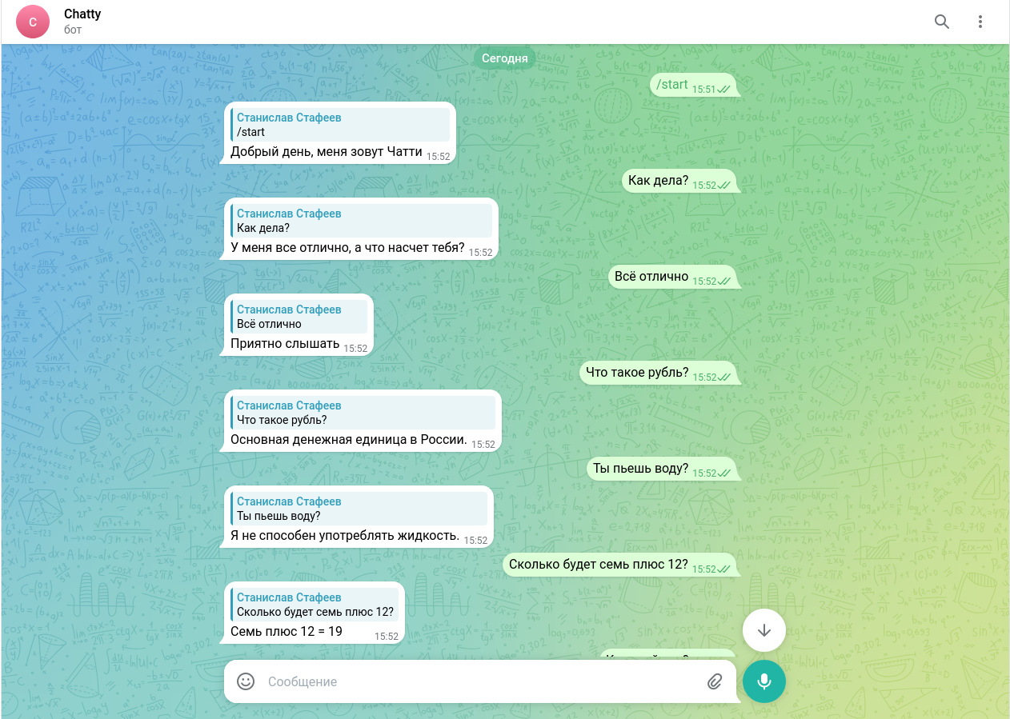
Рисунок 1 — Общение с чат-ботом
2.3.2. Приветствие
Пользователь может ввести команду «/start» в чат чтобы бот поздоровался с пользователем.
2.3.3. Светская беседа
Пользователь может задавать боту вопросы и выражения на разные темы и получать на них ответы. Темы вопросов на которых бот может разговаривать:
1) Простые вопросы, например: «Кто ты?», «Как дела?», «Ты слышал последние новости?», «Какой твой любимый цвет?»;
2) Вопросы о деньгах, например: «Что такое рубль?», «Сколько ты зарабатываешь?»;
3) Вопросы о еде, например: «Ты испытываешь жажду?», «Если бы ты мог кушать, что бы ты съел?».
2.3.4. Решение алгебраических выражений
Пользователь может написать боту сообщение содержащее алгебраическое выражение написанное как цифрами, так и словами, например: «32 + 17», «пять делить на семь», «десять в квадрате». После этого бот сообщит решение данного выражения.
2.3.5. Вывод текущего времени.
Пользователь может написать боту сообщение содержащее слово «время» или «часы», после чего бот сообщит установленное на компьютере время.
2.3.6. Поиск документов.
В папке проекта находится файл базы данных под названием «documents.sqlite3». База данных предназначена для содержания названий и текста документов.
Бот способен искать введённые в базу данных документы по их названиям и выводить их тексты. Для этого пользователь вводит в чат названия документов. По умолчанию в базе данных находятся документы «conversations.yml», «money.yml» и «food.yml» представляющие собой копии возможных линий светской беседы с ботом.
Пользователь может ввести несколько названий документов в одном сообщении, после чего бот сообщит тексты каждого упомянутого документа.
После выдачи текста документов бот запрашивает у пользователя оценку работы по поиску документов, на что пользователь может ответить и получить реакцию бота.
2.3.7. Поиск статей Bulbapedia
Пользователь может ввести сообщение представляющее собой название покемона на английском языке. Если статья с данным названием существует в онлайн-энциклопедии Bulbapedia, то бот сообщит ссылку на данную статью.
2.4. Завершение работы
Чтобы заверить работу бота, пользователь должен открыть консоль в которой исполняется сценарий Python и нажать на комбинацию клавиш Ctrl + C.
2.5. Известные проблемы
2.5.1. Незнание ответа
Спектр сообщений которые бот может опознать довольно узок. Если бот не может решить, что ответить на данное ему сообщение, то он ответит: «Простите, я не понимаю. Попробуйте спросить о чём-то другом.»
2.5.2. Проблемы с опознанием алгебраических выражений введённых словами
Пользователю не рекомендуется вводить двухзначные числа в виде слов. Это, а также орфографические ошибки в сообщении опознанном как алгебраическое выражение, могут повлечь аварийное завершение программы.
2.5.3. Точность названий документов
Чтобы бот успешно завершил поиск документов, введённое пользователем сообщение должно содержать фразу дословно соответствующую названию документа находящегося в базе данных. Любая орфографическая ошибка может повлечь сообщение описанное в пункте 2.5.1.
2.5.4. Точность названий статей Bulbabedia
Чтобы бот успешно завершил поиск статей Bulbapedia, введённое пользователем сообщение должно дословно являться названием существующей статьи. Иначе будет выдано сообщение описанное в пункте 2.5.1.

3. ТЕХНИЧЕСКАЯ ДОКУМЕНТАЦИЯ

3.1. Сценарий Python «chatty.py»
3.1.1. Общий обзор
Сценарий состоит из следующих частей:
1) Определение используемых библиотек Python;
2) Определение токена аутентификации и имени бота;
3) Определение бэкенда бота;
4) Тренировка бота: процесс обучения бота разным ответам на сообщения;
5) Определение фронтэнда бота;
6) Обработчик(и) вводимых команд;
7) Обработчик вводимых сообщений;
8) Запуск прослушивания чата Telegram.
Высокоуровневая схема работы чат-бота изображена на Рисунке 2.
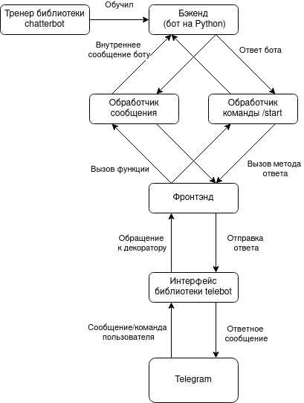
Рисунок 2 — Схема работы чат-бота
3.1.2. Бэкенд
Бэкенд — это название части бота которая генерирует ответы на сообщения. Она представляет собой объект ChatBot, определяемый со следующими параметрами, по порядку:
1) Имя бота;
2) storage_adapter — механизм работы с базами данных;
3) database_uri — ссылка на базу данных для хранения реплик и обучения бота;
4) preprocessors — модификаторы поступающих сообщений которые должны делать сообщения более понятными для бота;
5) logic_adapters — логические адаптеры. Каждый адаптер обеспечивает работоспособность некоторой функции бота, описанной в подразделе 2.3.
3.1.3. Фронтэнд
Фронтэнд — это название части бота которая взаимодействует с пользователем через Telegram. Фронтэнд представлен объектом TeleBot который создается с использованием токена аутентификации.
После объявления фронтэнда объявляются обработчики команд. Пользователь может создавать новые обработчики.
3.2. Классы адаптеров
Классы адаптеров определены в файлах: «bulbapedia.py», «fetch_document.py», «mathematical_evaluation_ru.py», «specific_response_fix.py» и «time_adapter_ru.py». Каждый из этих файлов содержит определение используемых библиотек и класс, содержащий:
1) Конструктор класса;
2) Функцию can_process, которая возвращает булево значение соответствующее тому, способен ли адаптер обработать поступившее сообщение. К примеру, адаптер решения алгебраических выражений не способен обработать сообщение с просьбой выдать текущее время если в сообщении отсутствуют числа и операция.
Функция вызывается при каждом поступившем сообщении.
3) Функцию process, которая возвращает объект Statement представляющий из себя ответ адаптера на сообщение и уверенность в корректности ответа.
3.3. База данных «database.sqlite3»
Данная база данных хранит реплики полученные ботом в целях обучения. Если база данных отсутствует, то новая автоматически создается при запуске бота.
3.4 База данных «documents.sqlite3»
Данная база данных предназначена для хранения документов. она состоит из таблицы «documents» в которой определены два аргумента:
1) Аргумент под названием «document» с типом данных «text», в поле которого заносится название документа;
2) Аргумент под названием «text» с типом данных «text», в поле которого заносится текст документа.

